 | COLÉGIO PEDRO II - CAMPUS SÃO CRISTÓVÃO III  1ª SÉRIE – MATEMÁTICA I – PROF. MARCOS  NOME:

MAT I – REVISÃO PARA 3ª CERTIFICAÇÃO

1) O preço de ingresso numa peça de teatro (p) relaciona-se com a quantidade de freqüentadores (x) por sessão através da relação: p = – 0,2x + 100.
a) Qual a receita arrecadada por sessão, se o preço de ingresso for R$60,00?
b) Qual o preço que deve ser cobrado para dar a máxima receita por sessão?

2) Uma função polinomial f do 1° grau é tal que f(-1) = 3 e f(1) = 7. Determine o valor de f(10).

3) O gráfico da função y = ax² + bx + c está representado abaixo. Determine:
a) a equação da parábola.
b) f(8).
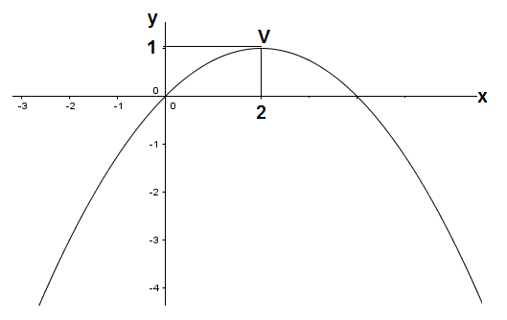
4) Uma bola é lançada ao ar. A sua altura h (metros) está relacionada com o tempo (segundos) de lançamento por meio da expressão h(t) = - t² + 4t + 5.
a) Em que instante a bola atinge a altura máxima?
b) Qual a altura máxima atingida pela bola?

5) (UERJ 2005 – 1º EQ) Numa operação de salvamento marítimo, foi lançado um foguete sinalizador que permaneceu aceso durante toda sua trajetória. Considere que a altura h, em metros, alcançada por este foguete, em relação ao nível do mar, é descrita por, em que t é o tempo, em segundos, após seu lançamento$h=\text{10}+5t−t^{2}$. A luz emitida pelo foguete é útil apenas a partir de 14m acima do nível do mar.
O intervalo de tempo, em segundos, no qual o foguete emite luz útil é igual a:
(A) 3 (B) 4 (C) 5 (D) 6

6) (UERJ) Uma bola de beisebol é lançada de um ponto 0 e, em seguida, toca o solo nos pontos A e B, conforme representado no sistema de eixos ortogonais. Durante sua trajetória, a bola descreve duas parábolas com vértices C e D. A equação de uma dessas parábolas é $y=−\frac{x^{2}}{\text{75}}+\frac{2x}{5}$. Se a abscissa de D é 35m, a distância do ponto 0 ao ponto B, em metros, é igual a:
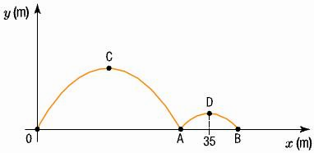

a) 38 b) 40 c) 45 d) 50

7) Para produzir um objeto, uma firma gasta R$1,20 por unidade. Além disso, há uma despesa fixa de R$4000,00, independente da quantidade produzida. O preço de venda é de R$2,00 por unidade. Qual o número mínimo de unidades a partir do qual a firma começa a ter lucro.
8) (ENEM) Os procedimentos de decolagem e pouso de uma aeronave são os momentos mais críticos de operação, necessitando de concentração total da tripulação e da torre de controle dos aeroportos. Segundo levantamento da Boeing, realizado em 2009, grande parte dos acidentes aéreos com vítimas ocorre após iniciar-se a fase de descida da aeronave. Desta forma, é essencial para os procedimentos adequados de segurança monitorar-se o tempo de descida da aeronave. A tabela mostra a altitude y de uma aeronave, registrada pela torre de controle, t minutos após o início dos procedimentos de pouso.
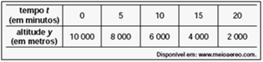
Considere que, durante todo o procedimento de pouso, a relação entre y e t é linear. De acordo com os dados apresentados, a relação entre y e t é dada por:

a) y = – 400t
b) y = – 2000t

c) y = 8000 – 400t
d) y = 10000 – 400t
e) y = 10000 – 2000t

9) (ENEM) Uma pequena fábrica vende seus bonés em pacotes com quantidades de unidades variáveis. O lucro obtido é dado pela expressão L(x) = −x² + 12x − 20, onde x representa a quantidade de bonés contidos no pacote. A empresa pretende fazer um único tipo de empacotamento, obtendo um lucro máximo.
Para obter o lucro máximo nas vendas, os pacotes devem conter uma quantidade de bonés igual a:
a) 4 b) 6 c) 9 d) 10 e) 14

10) (FGV) Uma fábrica de bolsas tem um custo fixo mensal de R$5000,00. Cada bolsa fabricada custa R$25,00 e é vendida por R$45,00. Para que a fábrica tenha um lucro mensal de R$4000,00, ela deverá fabricar e vender mensalmente x bolsas. O valor de x é:

a) 300 b) 350 c) 400 d) 450 e) 500

11) (UFPE) Um provedor de acesso à Internet oferece dois planos para seus assinantes:
Plano A - Assinatura mensal de R$8,00 mais R$0,03 por cada minuto de conexão durante o mês.
Plano B - Assinatura mensal de R$10,00 mais R$0,02 por cada minuto de conexão durante o mês.
Acima de quantos minutos de conexão por mês é mais econômico optar pelo plano B?
a) 160 b) 180 c) 200 d) 220 e) 240

12) (UERJ) O reservatório A perde água a uma taxa constante de 10 litros por hora, enquanto o reservatório B ganha água a uma taxa constante de 12 litros por hora. No gráfico, estão representados, no eixo y, os volumes, em litros, da água contida em cada um dos reservatórios, em função do tempo, em horas, representado no eixo x.
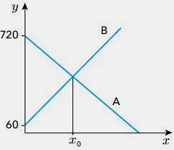
Determine o tempo x₀, em horas, indicado no gráfico.
Respostas:1) a) R$ 12000,00; b) R$ 50,00; 2) 25; 3) a) $f(x)=−\frac{1}{4}\text{.}x²+x$; b) -8; 4) a) 2 segundos; b) 9 metros; 5) A; 6) B; 7) 5001; 8) D; 9) B; 10) D; 11) C;12) 30

